Почвенная фреза для каменистой земли – серия 1FSU/1FSD
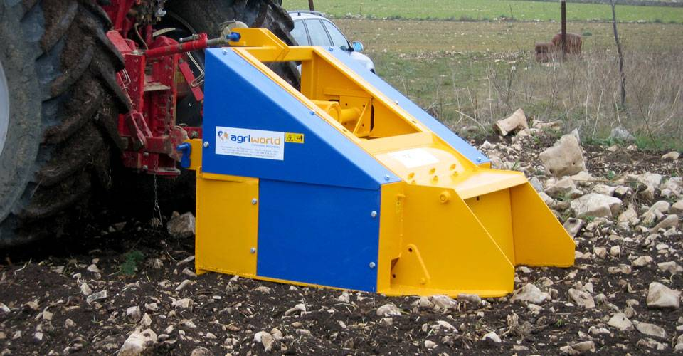

Технические характеристики:

Модели | 1FSD-170.24
Необходимая мощность, л.с. | 130-150
рабочая ширина, мм | 1760
Ширина ротора, мм | 1340
рабочая глубина, мм | 200
ВОМ, об/мин | 1000
Вес, кг | 2290

